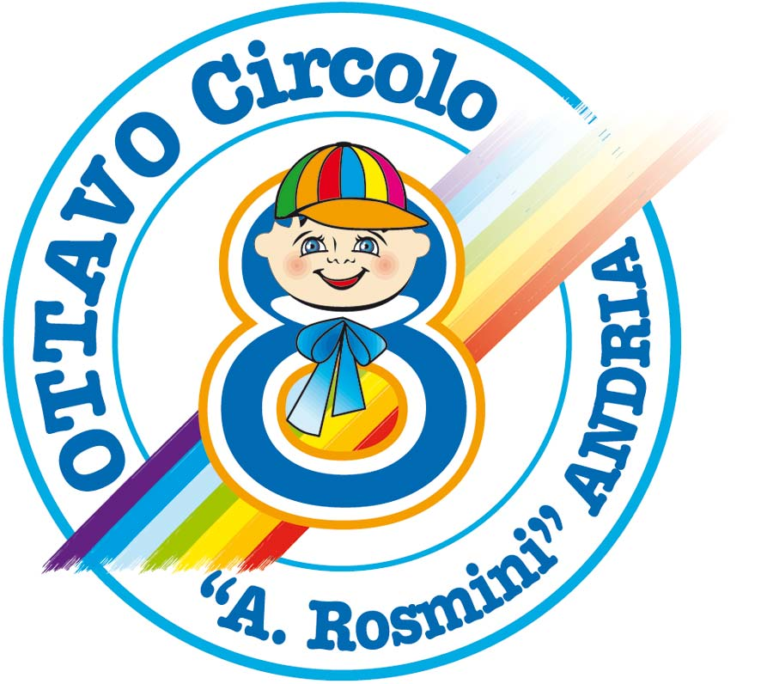
8° CIRCOLO DIDATTICO
“A. ROSMINI ” ANDRIA – BAT

“Globalismo Affettivo ”
una nuova risorsa metodologica-didattica

Progetto di Formazione/ Applicazione in Rete
per scuole dell’infanzia e primarie di Andria (BAT)
sul Nuovo Metodo di Avvio alla letto-scrittura
in partenariato con l’Assessorato all’Istruzione della Città di Andria (BAT)

Scuola Polo:
8° CIRCOLO DIDATTICO “A. ROSMINI ” ANDRIA – BAT

Altre Scuole coinvolte
1° CIRCOLO DIDATTICO “G. OBERDAN ” ANDRIA – BAT
2° CIRCOLO DIDATTICO “DON BOSCO ” ANDRIA – BAT
3° CIRCOLO DIDATTICO “IMBRIANI ” ANDRIA – BAT
4° CIRCOLO DIDATTICO “MARIANO ” ANDRIA – BAT
5° CIRCOLO DIDATTICO “G. VERDI ” ANDRIA – BAT
6° CIRCOLO DIDATTICO “JANNUZZI ” ANDRIA – BAT
7° CIRCOLO DIDATTICO “R. COTUGNO ” ANDRIA – BAT

PROGRAMMA CORSO DI FORMAZIONE

Giorno 11/03/2011
ore 16.00-20.00

- Registrazione dei partecipanti
- Saluto dell’Assessore all’Istruzione del Comune di Andria, avv. Antonio Nespoli

- Presentazione dell’iniziativa :”Il Globalismo Affettivo: una nuova risorsa metodologica e didattica”

Dott.ssa Celestina Martinelli

Dirigente Scolastico 8° Circolo Didattico “Rosmini” Andria
Coordinatrice Scuola Polo del Progetto “Globalismo Affettivo ”

- Il Globalismo Affettivo: dalla ricerca-azione alla quotidianità in una scuola che punta alla qualità
dott. isp. Donato Marzano

Dirigente Ufficio V Ufficio Scolastico Regionale per la Puglia

Giorno 18/03/2011
ore 16.30-19.30
- Il Globalismo Affettivo: Le Origini del Globalismo Affettivo.
ins. Vito De Lillo , autore del Metodo

La letto scrittura nella scuola dell’infanzia: I racconti delle Lettere
ins. Vito De Lillo, autore del Metodo:

Giorno 25/03/2011
ore 16.30-19.30

- Le fasi del Metodo e le modalità operative. Attività di Simulazione e di coinvolgimento .
- Dai racconti alle Lettere. Illustrazione video e fotografica dei momenti più significativi.
ins. Vito De Lillo, autore del Metodo.

Giorno 31/03/2011
ore 16.30-18.30

- Dalle lettere alla parola: leggere e scrivere.
Il gioco del robot . I percorsi multimediali . Attività di Simulazione
ins. Vito De Lillo, autore del Metodo:

Confronto e conclusioni.
IL DIRETTORE DEL CORSO
Dott.ssa Celestina Martinelli



